Câu 1. Đọc, viết:
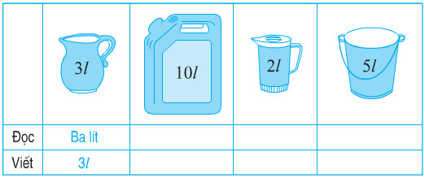
Đáp án
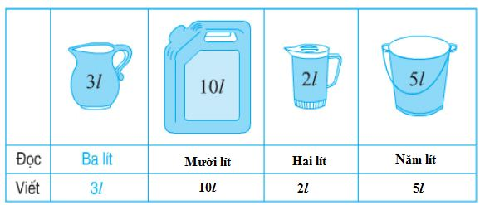
Câu 2. Tính (theo mẫu):
a) 9l + 8l = 17l 15l + 5l = 2l + 2l + 6l =
b) 17l - 6l = 18l - 5l = 28l - 4l - 2l =
Đáp án
a) 9l + 8l = 17l 15l + 5l = 20l 2l + 2l + 6l = 10l
b) 17l - 6l = 11l 18l - 5l = 13l 28l - 4l - 2l = 22l
Câu 3. Còn bao nhiêu lít?
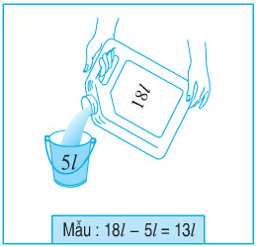
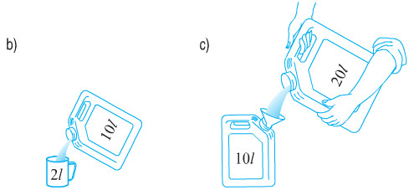
Đáp án
b) 10l - 2l = 8l
c) 20l - 10l = 10l.
Câu 4. Lần đầu cửa hàng bán được 12l nước mắm, lần sau bán được 15l nước mắm. Hỏi cả hai lần bán được bao nhiêu lít nước mắm?
Lời giải
Số lít nước mắm cả hai lần cửa hàng bán được là
12 + 15 = 27 (l)
Đáp số: 27 lít.

